Jugendwerk Niederbipp
Kinder- und Jugendarbeit
Eveline Bolli
Anternstrasse 16
4704 Niederbipp
Kontakt
Telefon: 076 419 32 36
E-Mail: eveline.bolli@jugendwerk.ch
Website: www.nbipp.jugendwerk.ch

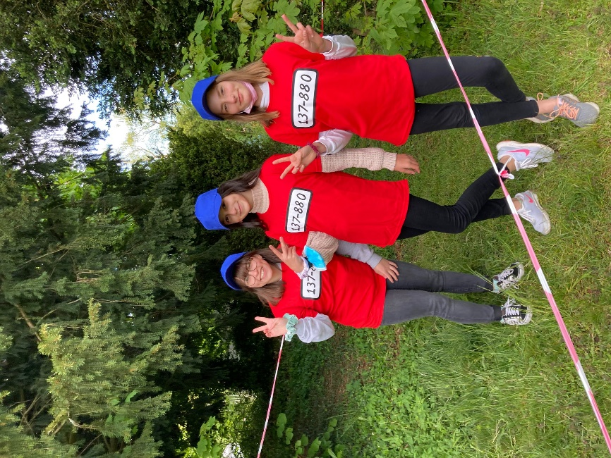

JAHRESBERICHT 2021
  - Aus einem kleinen Samen kann ein mächtiger Stamm wachsen.
Aischylos

Inhalt
2021 - ein Jahr des Säens 1
Frühlingserwachen 1
Midnights 1
Sommer 2
Herbst 2
Highlights 2
Jahresabschluss 3
Dank 3
Ausblick 3
Das Jahr 2021 in Zahlen 4

2021 - ein Jahr des Säens
Auch das Jahr 2021 beginnt und endet mit Corona. Trotz oder gerade deswegen, durften wir mit vielen kleineren Projekten eine breite Saat der Jugendarbeit durchs Dorf legen. Zahlreiche Zusammenarbeiten von der Ambulanz über die Schule bis hin zum Werkhof durften sattfinden und tragen dazu bei, die Jugendarbeit im Dorf zu verwurzeln.

Frühlingserwachen
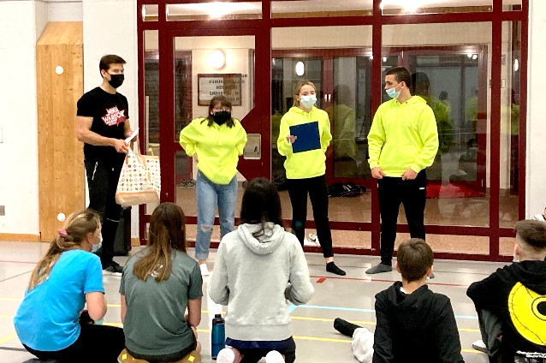
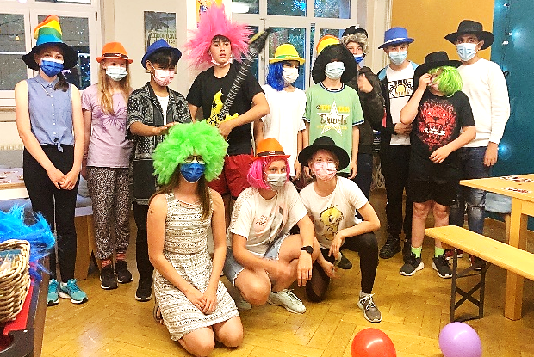
Das Jahr startete mit einem Lockdown. Anstelle Angebote für Kinder und Jugendliche durchzuführen, arbeiteten wir an den Grundlagen einer stabilen Jugendarbeit. Konkret hiess dass: Das Materiallager auf Vordermann bringen, Datenbanken und Konzepte aktualisieren, kleinere Arbeiten an den Jugendräumen durchführen und sich auf coronakonforme Angebote vorbereiten. Das Angebot an die Schulklassen, die Jugendräume für Klassenzeit zu nutzen wurde auf die 4.-6.Klasse ausgedehnt. Wie im Vorjahr wurde es rege genutzt.

Zur Jugend gehört auch, sich in neuen Rollen zu testen
So gab es Abwechslung für die Schüler/innen und reges Leben in den Jugendräumen. Auch in der
Tagesschule durften wir auf beiden Gruppen mit
einem Töpferprojekt Abwechslung in den Corona-
Alltag bringen. Anfang März wurden die Massnahmen für die Jugendarbeit gelockert. So konnten wir unsere Angebote in eingeschränkter Form wieder aufnehmen.

Die Resultate des kreativen Austobens

Midnights
Die Midnightssaison von Januar bis April 2021 fiel grossenteils dem Lockdown zum Opfer. Die fünf Abenden, an denen die Halle geöffnet werden durfte, wurde mit 20-40 Personen pro Abend gut besucht. Doch man sah bereits, dass viele ältere Stammbesucher nicht mehr erschienen. Highlights war der Besuch des Ninja-Warrior Joel Mattli, der uns in die Welt des Ninja-Parcours entführte.
Die Saison ab Herbst 2021 wurde mit dem Team an
einem Teamevent geplant. Zuerst die Planung, dann ein Ausflug auf die Kartbahn. Das Midnight-Team glänzt durch Konstanz und hohem Einsatz an den Abenden. Der Start des Midnight gestaltet sich dann schwierig. Durch die Angebotspausen ist das Midnight im Leben der 7. und 8. Klässler weniger präsent. Zudem hat das Midnight bei den älteren Jugendlichen durch die Zertifikats- und Maskenpflicht noch zusätzlich an Attraktivität verloren.

Das Midnight-Team im Einsatz

Sommer
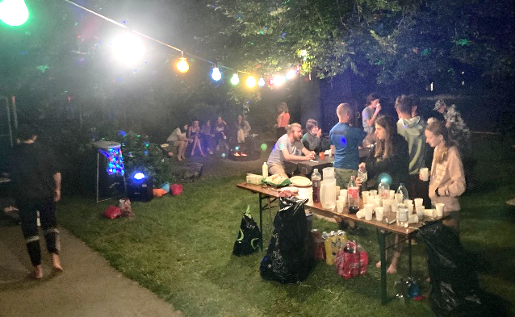
Dank abnehmenden Fallzahlen kehrte gegen den Sommer vermehrt Normalität ein. So konnten wir wieder das Zelten in der Badi durchführen. Die Teilnehmenden wurden auf die Oberstufen Niederbipp, Wiedlisbach und Wangen beschränkt. Mit über 60 Jugendlichen durften wir eine herrliche Sommernacht in der Badi Wangen verbringen und genossen den gemeinsamen Moment der «Normalität».

Ausgesprochen friedliche Stimmung beim Badizeltlen
Mit dem neuen Schuljahr durften wir neu die Tagesschule im oberen Bereich des altes Spitals begrüssen. Dies brachte uns ein schnelles Internet sowie einen Zaun auf der Spielwiese. Im Alltag kann diese Nachbarschaft zu spannenden und hilfreichen
Synergien führen. Gemeinsam sind uns gute
Aufwachs-Bedingungen für Kinder und Jugendliche, wenn auch in unterschiedlichem Rahmen. Die Tageschule nutzt unser Kinderanagebot als ihr Freizeitprogramm und sporadisch entstehen Projekte wie das Töpfern während des Shutdown oder das Kerzenziehen in der Adventszeit. Wie nutzen dasselbe Gelände und können uns zeitweise auch mit Material unterstützen, so darf beispielsweise die
Jugendarbeit das Internet der Tagesschule nutzen.

Herbst
Die Herbstferien starteten mit dem Herbstlager auf der Jugendalp im Eigenthal. Mit 15 Kindern aus Niederbipp und weiteren 38 aus anderen Gemeinden verbrachten wir fünf gelungene Lagertage. Trotz mässigem Wetter durften wir von der Wanderung in den Seilpark, über die Schaumparty bis hin zur ausgiebigen Kreativzeit viel Abwechslung erleben. Die Neon-Party zum Abschluss so wie der Besuch im Kiddy Dome auf der Heimreise rundeten das ganze Lager ab.
Die dritte Ferienwoche gehörte dem Ferienpass. Unsere Angebote wurden von fast 100 Kindern besucht.
Nach den Herbstferien nahm der Jugendtreff immer mehr Fahrt auf! Die 7.Klässlerinnen entdeckten den Disco-Raum und tanzten fast bis zum Umfallen.
Kommen die Mädchen, zieht es in der Regel auch die Jungs in den Treff. Dies zeigte sich auch in
Niederbipp. So kam es, dass im November/Dezember gut 60% der 7.Klassen am Freitagabend den Jugendtreff aufsuchten.
Die nächste pandemische Welle erschien pünktlich mit dem ersten Schnee, was wieder kurzfristige Schliessungen von Angeboten zur Folge hatte.

Highlights
Im Februar und März nutzten weitere fünf Klassen die Gelegenheit des Coronaprojekt «Schule @Jugendraum» und verbrachten ein bis zwei Stunden Klassenzeit mit Spiel und Spass beim Action Lotto im Jugendraum. Dies diente der Abwechslung, Klassenbildung und Auflockerung in der stark eingeschränkten Zeit. Aus dieser Zusammenarbeit mit den Lehrpersonen entstanden im späteren Frühling weitere Projekte.
Da die Schule die Landschulwoche kurzfristig absagen musste, entstand an dieser Stelle eine
Projektwoche im Dorf. Das Ideen- und Materialpool der Jugendarbeit wurde angezapft. Daraus entstanden fünf Kooperationen, von Klassenabenden im Treff bis hin zu rasanten Trottinett Abfahrten von der Schwendimatt oder den Bumperballs Einsatz in der Turnhalle.
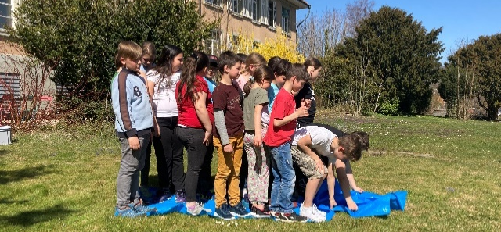

Hurra! Dieses Jahr konnte der Ferienpass wieder in gewohnter Form stattfinden. In den Angeboten der Jugendarbeit wurden fleissig Guezli gebacken und verziert, bunte Kerzen gezogen, im Wald gekocht und während des Kinoabends flogen Popcorn durch den Jugendraum. Vielen Dank an das OK FePa für die super Organisation!

Jahresabschluss
Nun da wir wieder in einer Welle stecken, nehmen wir Tag für Tag und Angebot um Angebot. Situativ müssen wir festlegen, was erlaubt und sinnvoll ist.
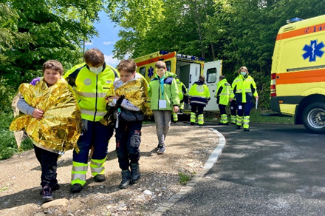
Mit dem Jahr 2021 ging auch die dreijährige
Projektphase der Jugendarbeit zu Ende. Gross war die Erleichterung, als das «Go» des Gemeinderates für ein weiteres Jahr Kinder- und Jugendarbeit in Niederbipp kam.

Beispiel einer gelungenen Zusammenarbeit

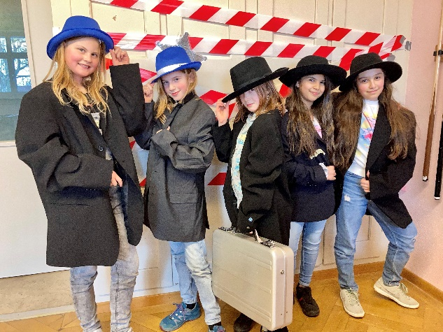
Dank
Als erstes möchten wir dem Gemeinderat und Karin Haudenschild für die grosse Unterstützung im
vergangenen Jahr herzlich danken. Sie ermöglichen trotz der schwierigen finanziellen Lage, eine Weiterführung der Kinder- und Jugendarbeit in Niederbipp. Vielen Dank für die Unterstützung und das Vertrauen!
Gerade in diesen speziellen Zeiten, wo keine Planung von langer Dauer ist, ist es umso wertvoller, wenn vorhandene Ressourcen dort sinnvoll eingesetzt werden, wo es zu Zeit gerade möglich ist. Ich finde es toll, wenn wir als Dorf (oder alle Institutionen die einen ähnlichen Auftrag zur Kindererziehung/Bildung haben,) gemeinsam an einem Strick ziehen, ganz gemäss dem afrikanischen Sprichwort
«Um ein Kind zu erziehen,
braucht es ein ganzes Dorf».

Ausblick
Für 2022 hat das Jugendwerk einen einjährigen Leistungsvertrag mit der Gemeinde Niederbipp. Im Auftrag der Behörden wird Anfang 2022 das Jugendwerk die gesamte Kinder- und Jugendarbeit Niederbipp einer Analyse unterziehen. Es geht darum,
potenzielles Sparpotenzial zu definieren und um eine Prüfung, wie die finanzielle Belastung der
Einwohnergemeinde gesenkt werden kann, ohne dass die Gemeinde Niederbipp auf eine Kinder- und
Jugendarbeit verzichten muss. Das Resultat dieser Abklärungen wird voraussichtlich im frühen Sommer 2022 vorliegen.
Auch 2022 ist es unser Ziel, die Jugendarbeit weiter im Dorf zu platzieren und zu vernetzten. Beim Midnight werden wir ergänzend ein Teens-Sport austesten. Der Jugendraum soll «der Ort» für Jugendliche in Niederbipp sein und vierzig bis fünfzig Jugendliche pro Abend beheimaten. Die Grundlagen dafür sind gelegt, der Samen gesät; hoffen wir, dass daraus ein mächtiger Stamm entstehen kann.

Angehende Agentinnen vor geheimer Mission

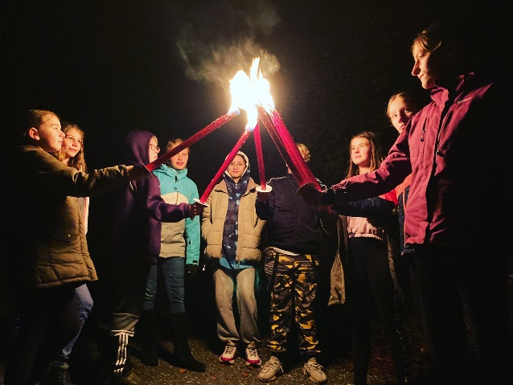

Gemeinschaft:
etwas vom Wichtigsten in der Jugend(arbeit)

Das Jahr 2021 in Zahlen
Auch in diesem Jahr mussten wir unsere Anlässe der pandemischen Situation anpassen. Daher gab es mehr Anlässe aber mit kleineren Teilnehmerzahlen. Die Grossanlässe fielen praktisch alle aus.
Angebote | Anz. Anlässe | Total h | Total TN | h FA
Midnights (7.Kl.-18-jährig) | 15 | 46 | 277 | 158
Jugendtreff «Fridays» (7.-9.Klasse) | 9 | 27 | 240 | 129
Teens (5. und 6. Klasse) | 8 | 16. | 99 | 33
KreaKids (1.-4.Kl.) | 16 | 32 | 306 | 85
Projekte | 21 | 46 | 306 | 33
Ferienpass Herbst | 7 | 16 | 89 | 14
Präsenz im Dorf | 1 | 2 | 1 | 0
Zukunftswerkstatt | 2 | 2 | 46 | 0
Jungleiterschulung & Ausflüge | 18 | 43 | 98 | 216
Öffentlichkeitsauftritte | 4 | 15 | 225 | 45
Überregionale Projekte (Lager) | 7 | 70 | 115 | 183
Total 2021 | 108 | 315 | 1802 | 896*
Veränderungen 2020 / 2021 | +24% | +24% | +41% | +27%
2020 im Vergleich | 87 | 255 | 1275 | 705

Einstiegsspiel ins Megalager zur Förderung von Gemeinschaft, Zusammenhalt und Teamgeist

Total h = Dauer der Angebote oder Aktivitäten in Stunden
TN = Anzahl Teilnehmerinnen und Teilnehmer während der Angebote
h FA = Anzahl der von Freiwilligen geleisteten Stunden *die Midnight Coaches werden entlöhnt und erst seit 2020 in dieser Tabelle aufgeführt

